TRƯỜNG MẦM NON TÂN BÌNH PHƯỜNG YÊN SƠN TỔ CHỨC
LỄ HỘI MỪNG XUÂN BÍNH NGỌ 2026

Hòa chung không khí phấn khởi chào đón Xuân Bính Ngọ 2026, Trường Mầm non Tân Bình đã tổ chức “Lễ hội mừng Xuân” cho trẻ với nhiều hoạt động phong phú, ý nghĩa, góp phần giáo dục truyền thống văn hóa dân tộc.
Trong lễ hội mừng xuân 2026, trẻ được tham gia biểu diễn các tiết mục văn nghệ, giao lưu các trò chơi vui nhộn trong không gian tràn ngập sắc xuân và tham gia các hoạt động trải nghiệm phù hợp theo từng khối lớp như: viết thư pháp, tiệc Buffet Xuân, tô tượng, ... Thông qua các hoạt động, các bé được phát huy tính tích cực, chủ động, mạnh dạn, tự tin và hiểu thêm về ý nghĩa ngày Tết cổ truyền của dân tộc.
Bên cạnh đó, nhà trường đã huy động sự ủng hộ của các nhà hảo tâm và trao tặng 18 phần quà ý nghĩa cho trẻ và nhân viên có hoàn cảnh khó khăn, góp phần lan tỏa tinh thần tương thân tương ái, giúp các em có thêm niềm vui trong dịp Tết đến, Xuân về.
Cùng với sự nỗ lực cố gắng của tập thể cán bộ, giáo viên, nhân viên của nhà trường, sự phối hợp chặt chẽ của các bậc phụ huynh, lễ hội mừng Xuân Bính Ngọ 2026 đã diễn ra trong không khí vui tươi, phấn khởi, an toàn để lại nhiều ấn tượng tốt đẹp trong lòng trẻ và phụ huynh.​ Dưới đây một số hình ảnh đẹp về hoạt động trải nghiệm Lễ hội mùa xuân năm 2026 của cô và trẻ trường mầm non Tân Bình:
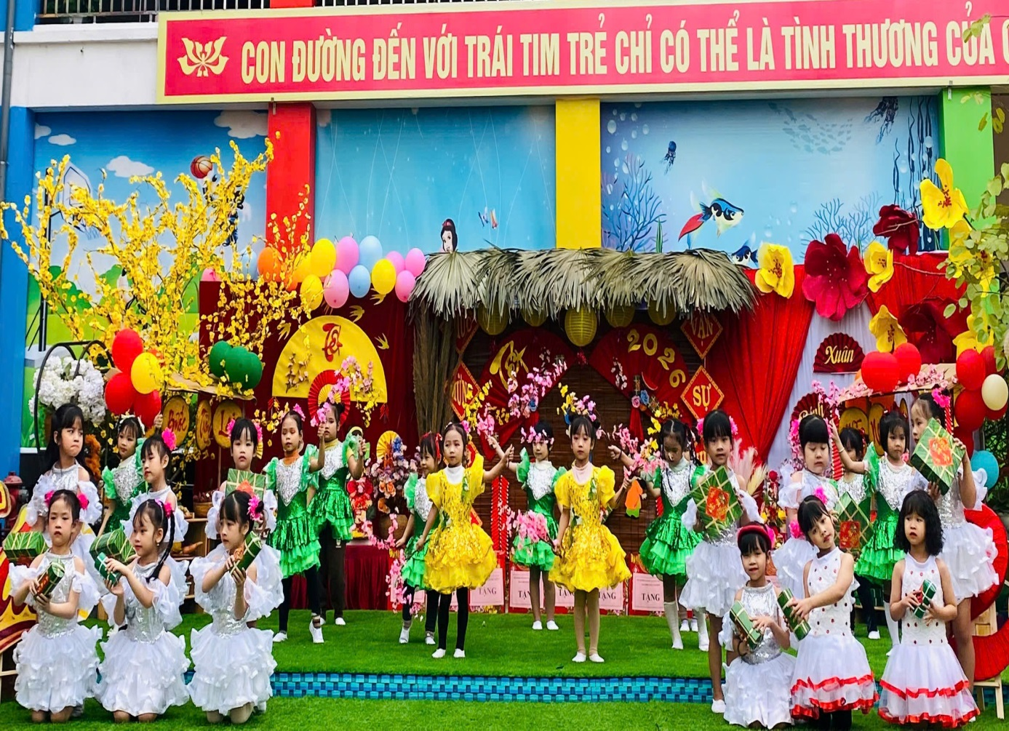
Hình ảnh các bé 5 tuổi A biểu diễn văn nghệ

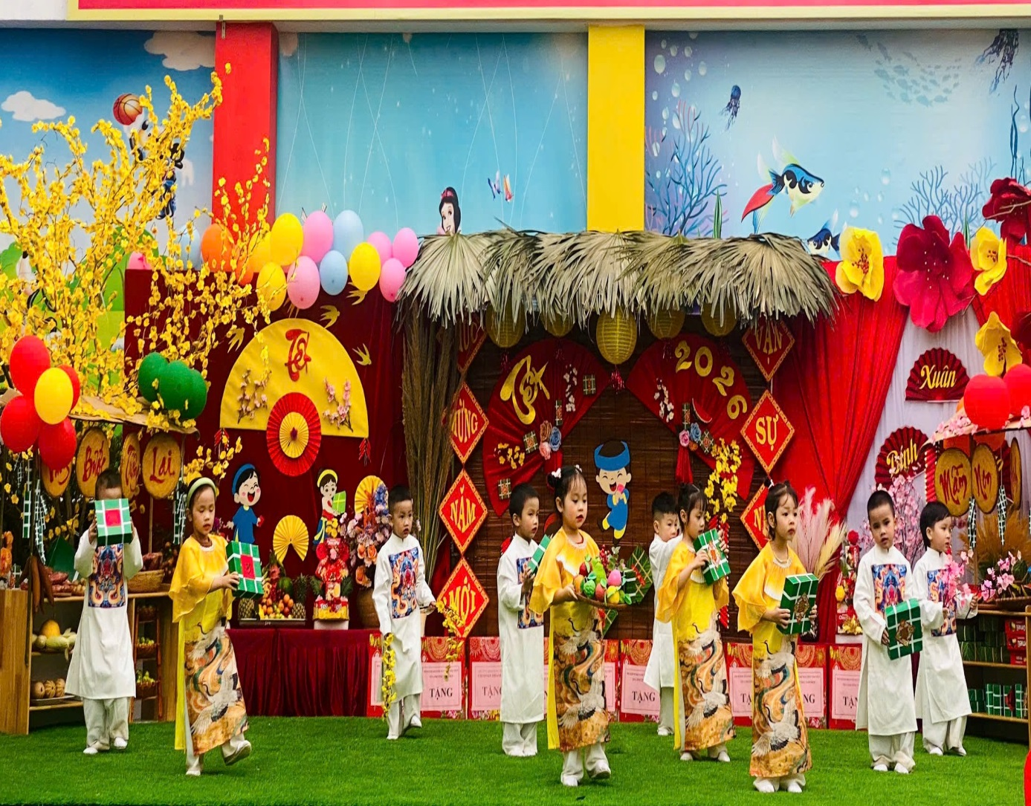
Hình ảnh các bé 4 tuổi B biểu diễn văn nghệ
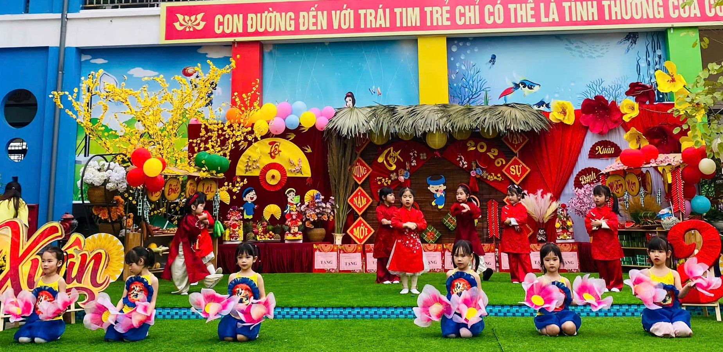
Hình ảnh các bé 4A tham gia hát múa chào Xuân

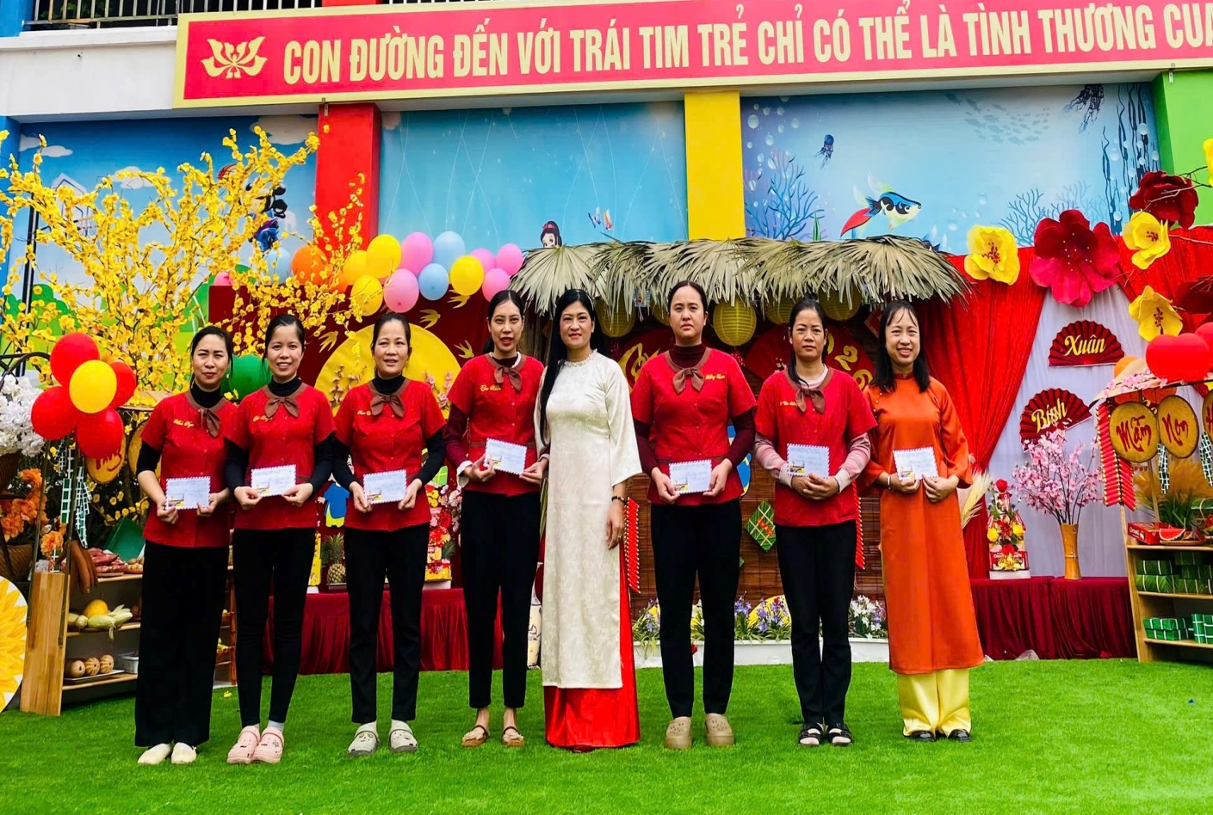
Hình ảnh Đ/C Dương Thị Thu Thủy – Bí thư - Hiệu trưởng tặng quà cho nhân viên có hoàn cảnh khó khăn
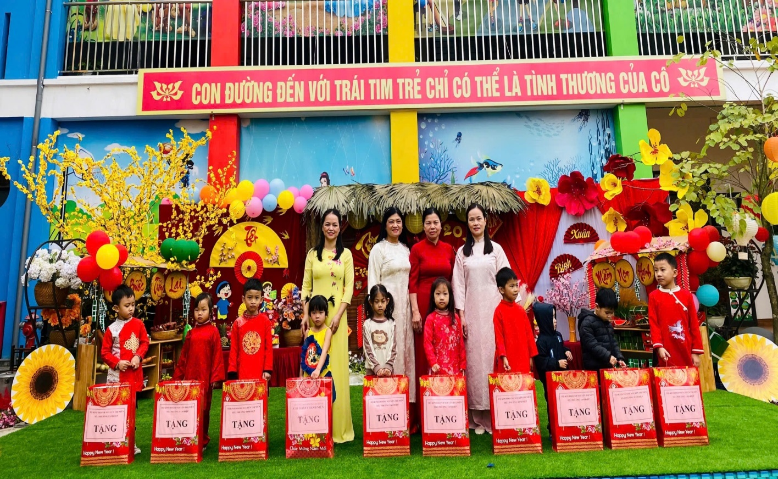
Hình ảnh BGH nhà trường và nhà hảo tâm trao tặng những phần quà cho trẻ có hoàn cảnh khó khăn nhân dịp Tết Bính Ngọ 2026
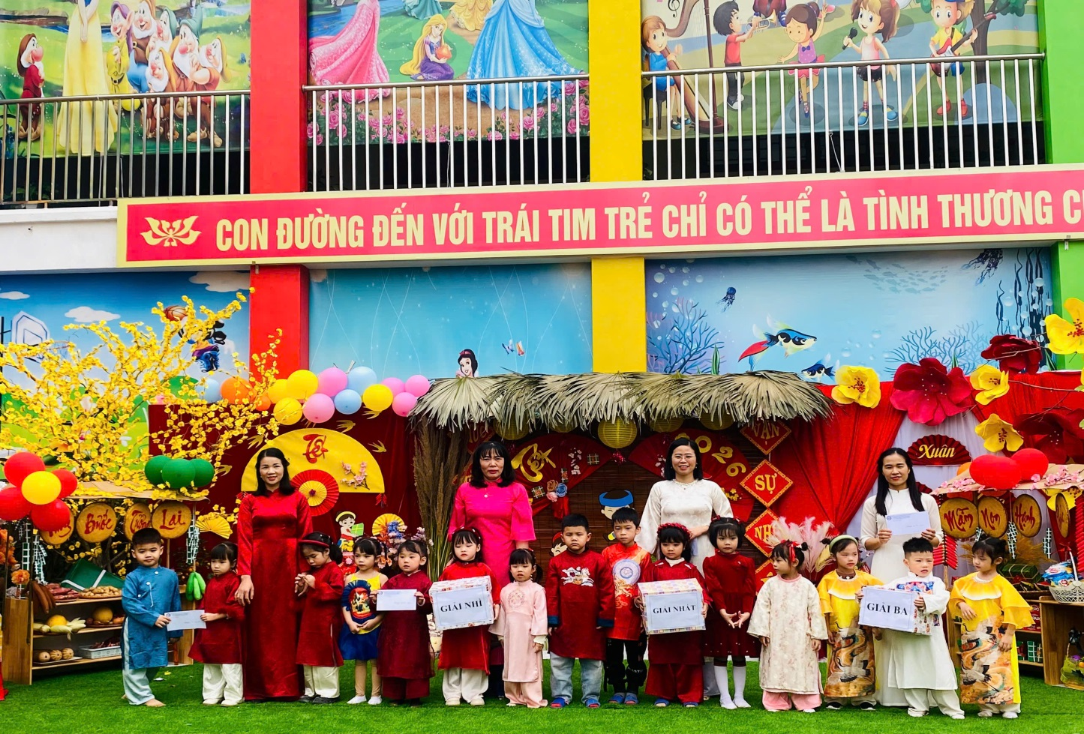
Hình ảnh đại diện các khối nhận phần thưởng trong phần phần thi trang trí tiểu cảnh
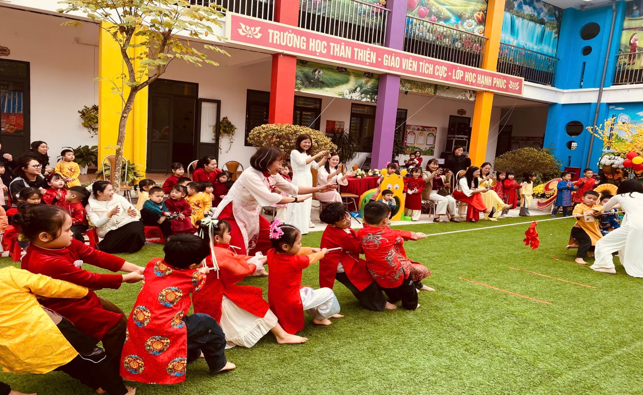
Hình ảnh các bé 5 tuổi thi kéo co

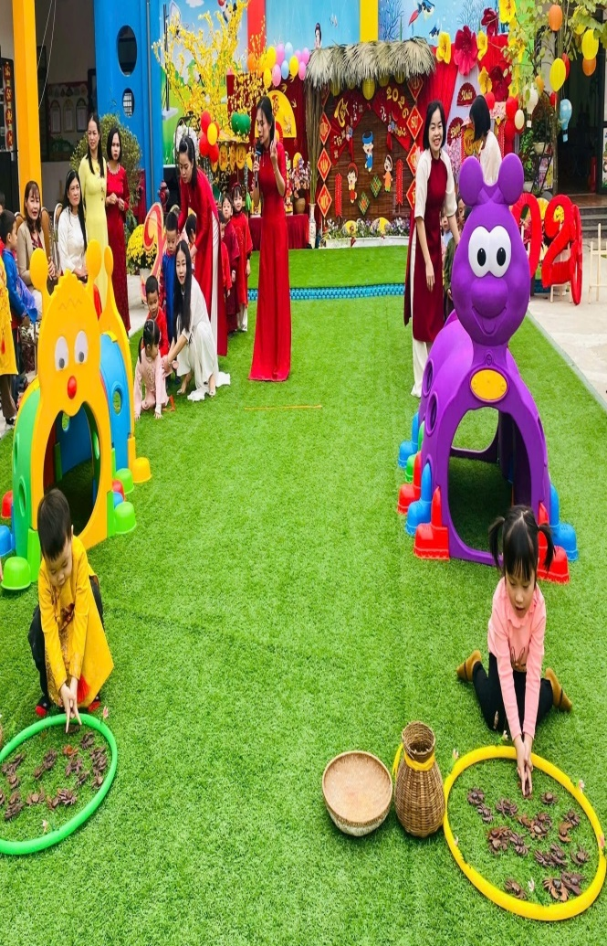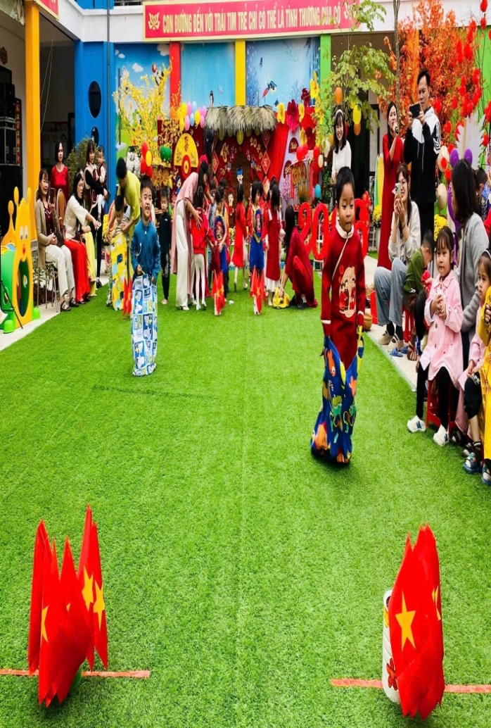
Hình ảnh trẻ tham gia các trò chơi trong lễ hội
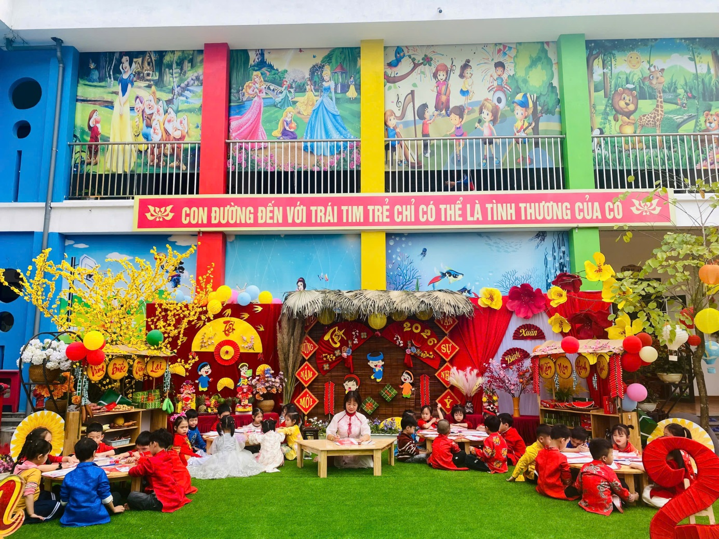

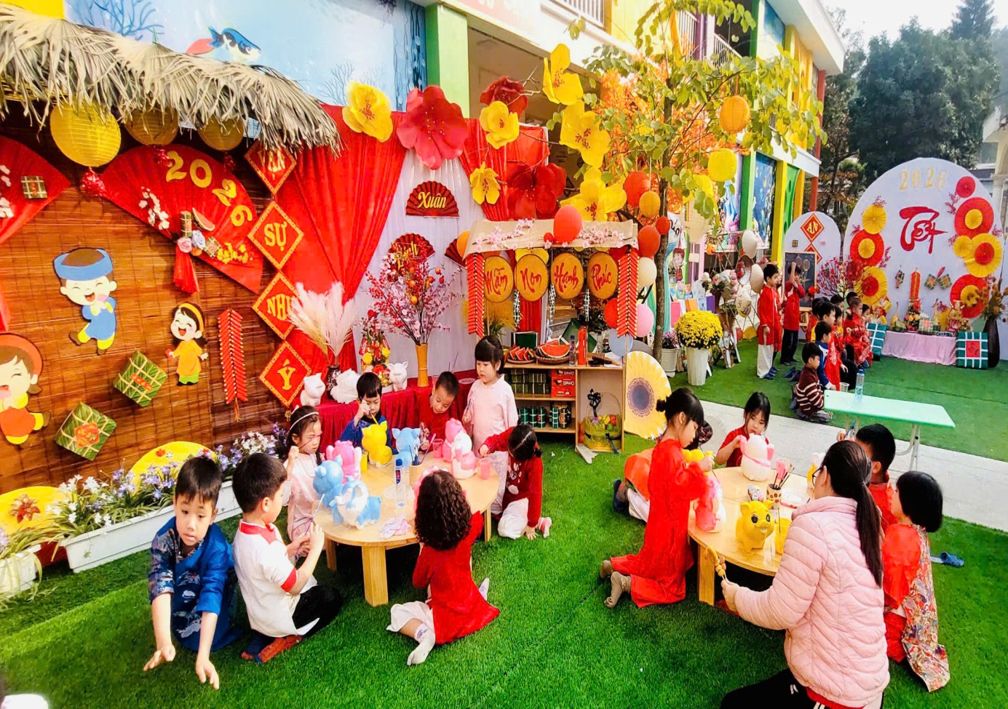

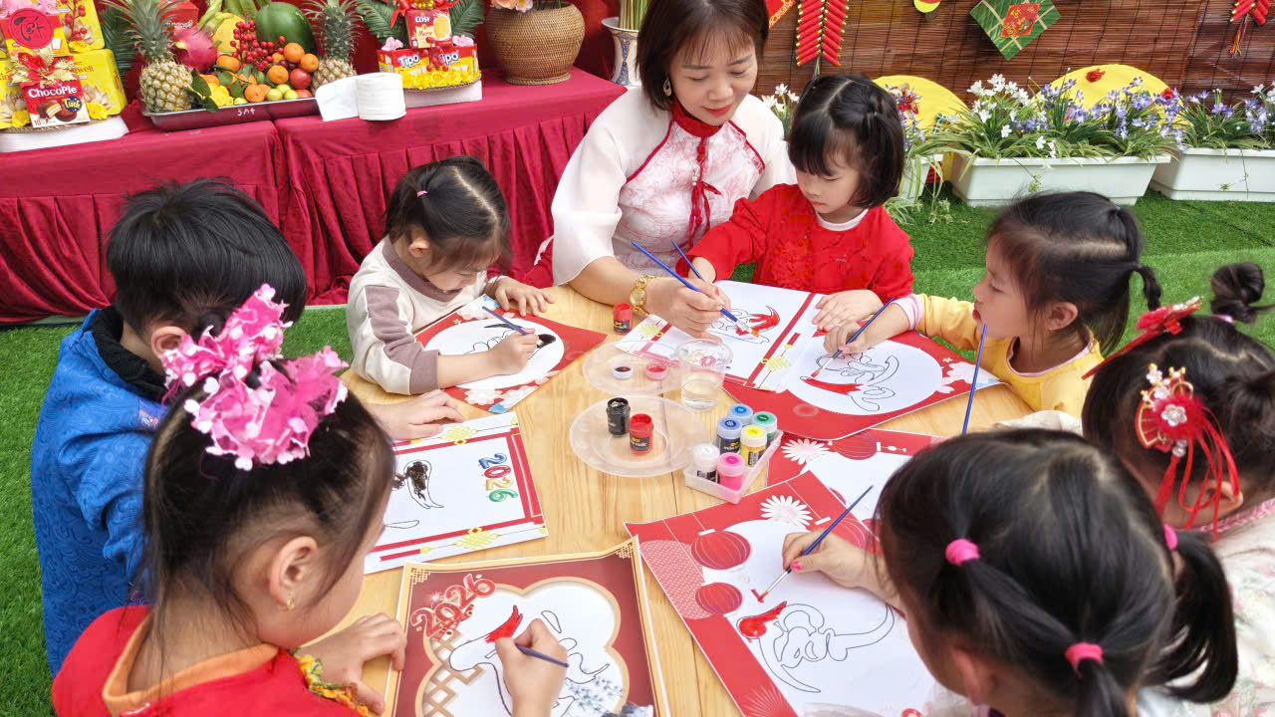
Hình ảnh các bé 5 A tham gia trải nghiệm tô tượng, viết thư pháp…

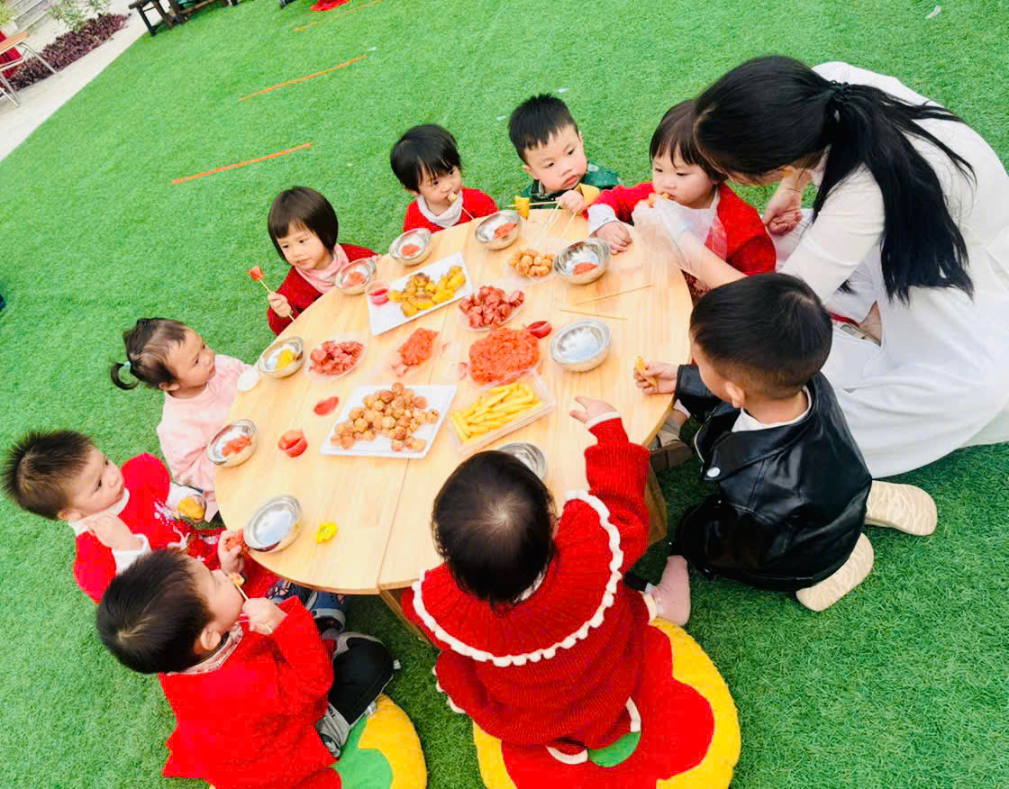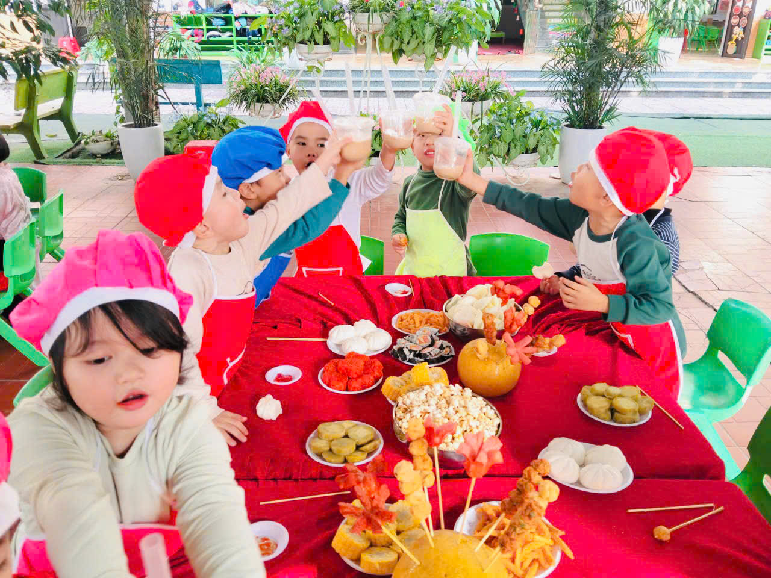
Hình trẻ trẻ tham gia các hoạt động trải nghiệm, ăn buffe
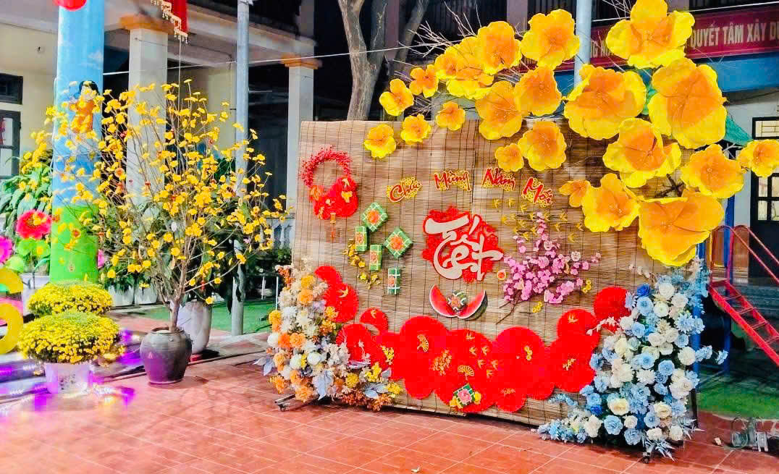
Hình ảnh tiểu cảnh trang trí tết khu B
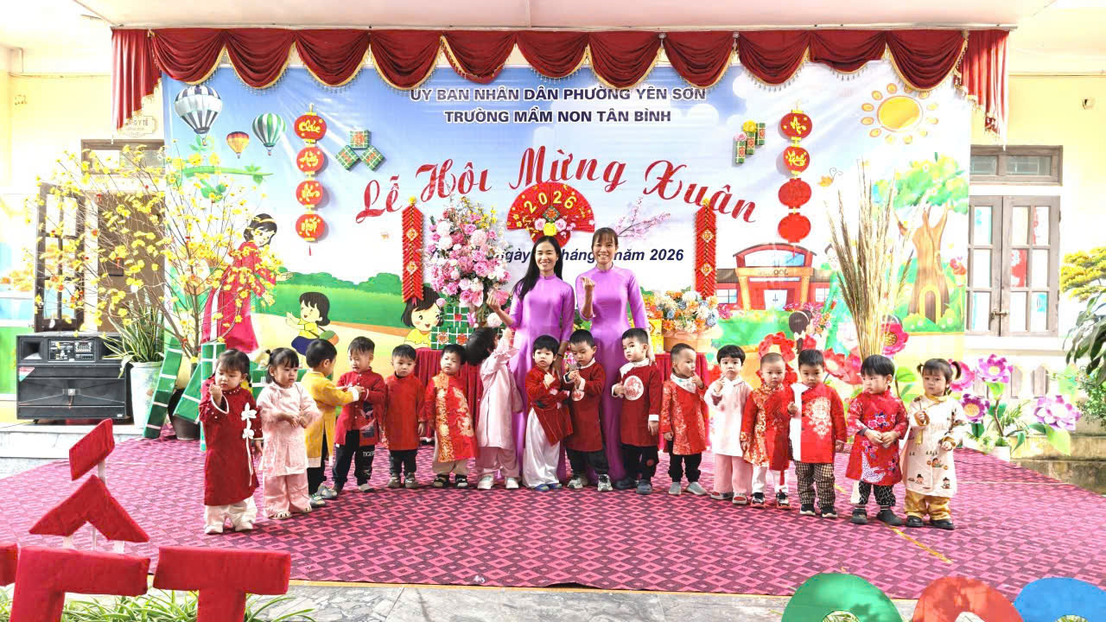

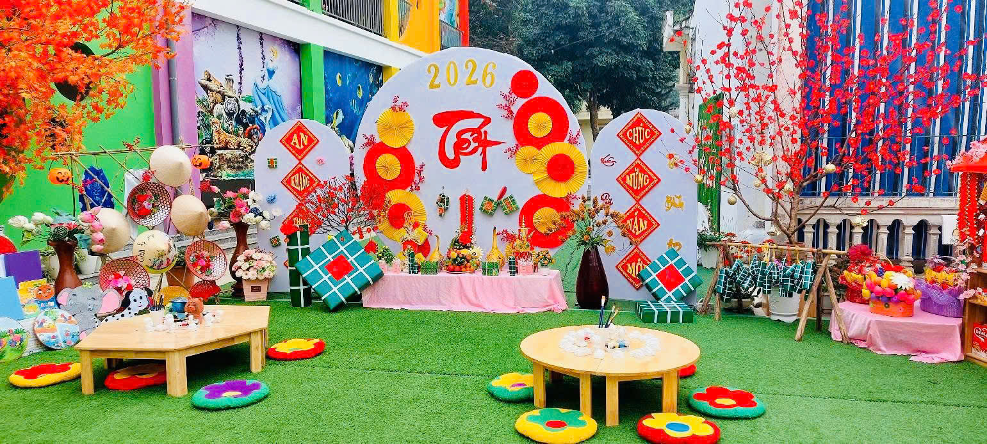
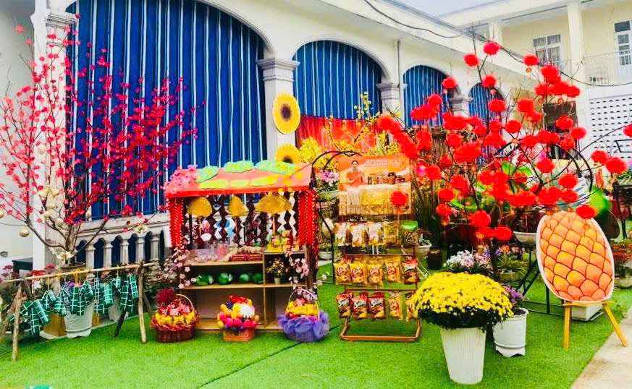
Hình ảnh tiểu cảnh trang trí tết khối 2,3 tuổi A
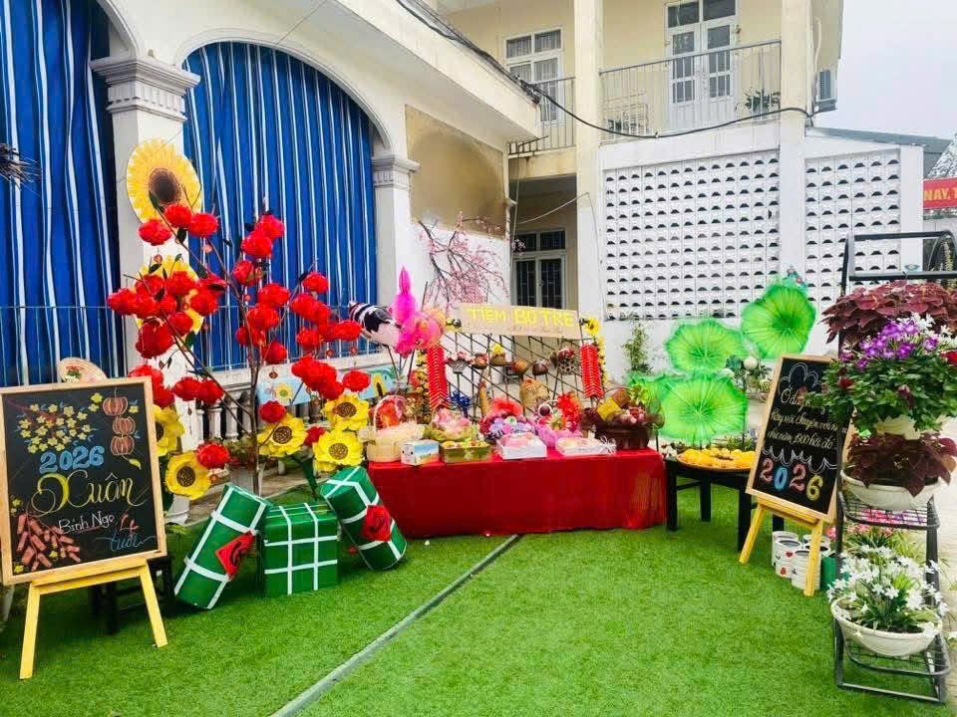
Hình ảnh tiểu cảnh trang trí tết khối 4 tuổi A

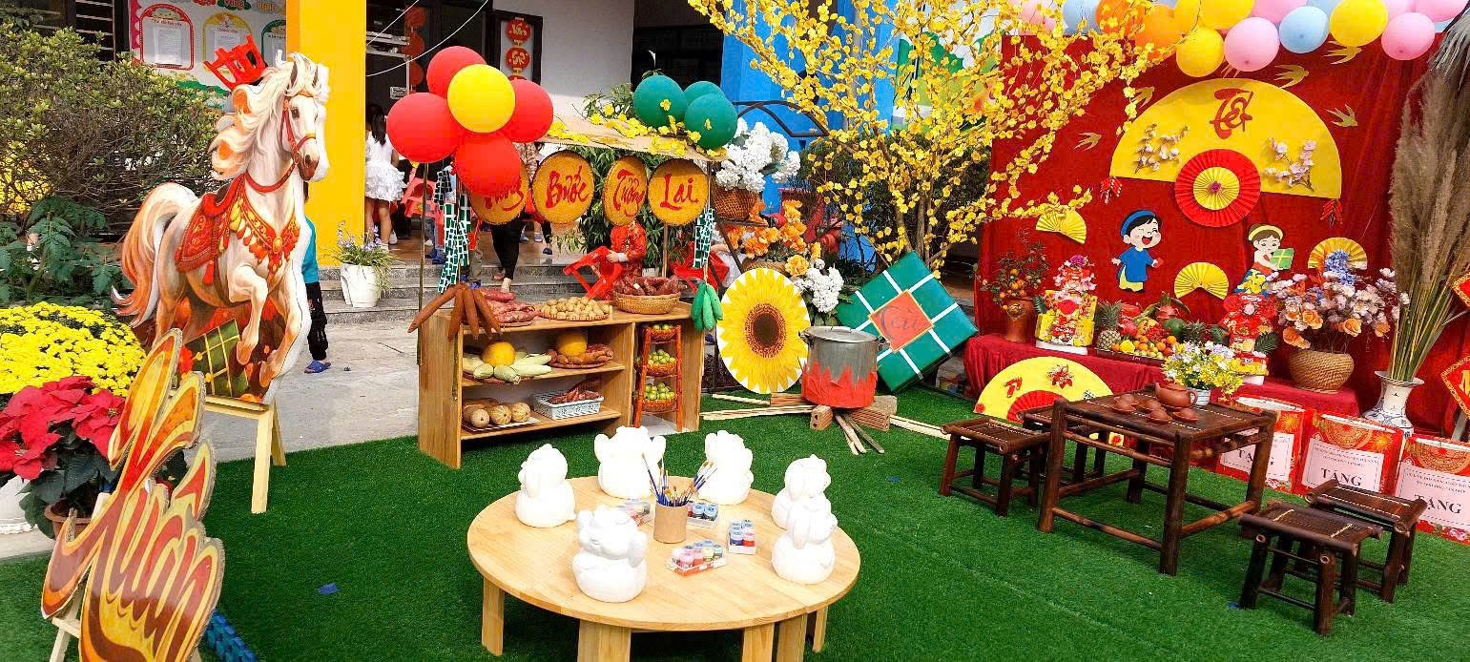
Hình ảnh tiểu cảnh trang trí tết khối 5 tuổi A
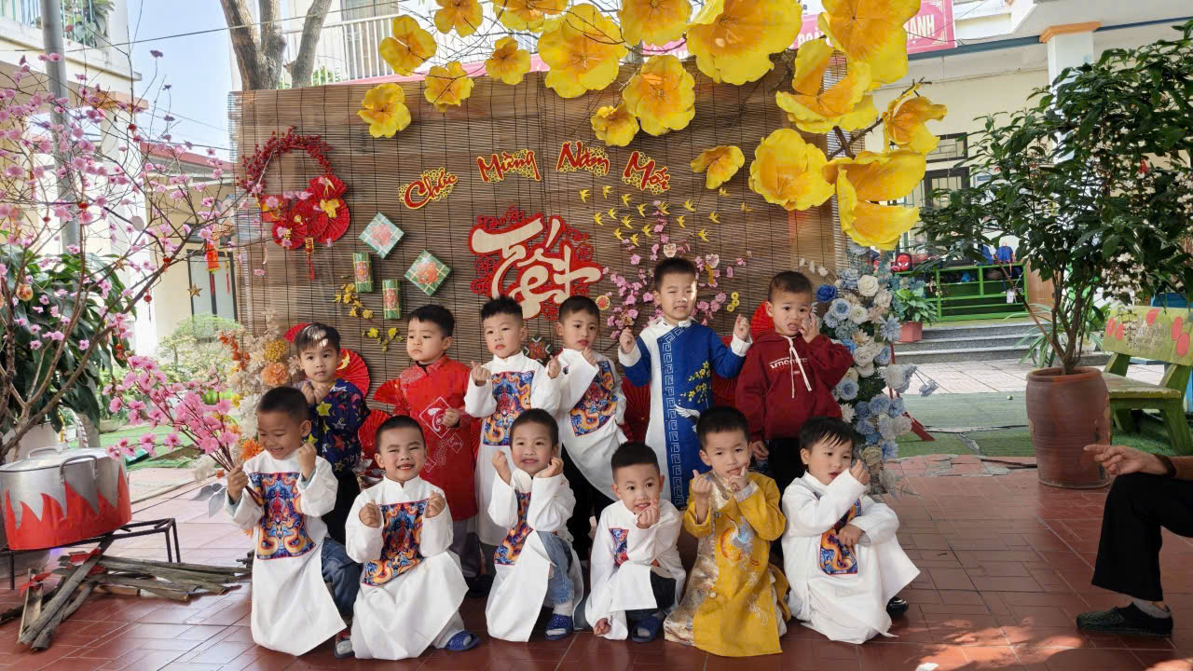
Hình ảnh các bé 4 tuổi B chụp ảnh lưu niệm

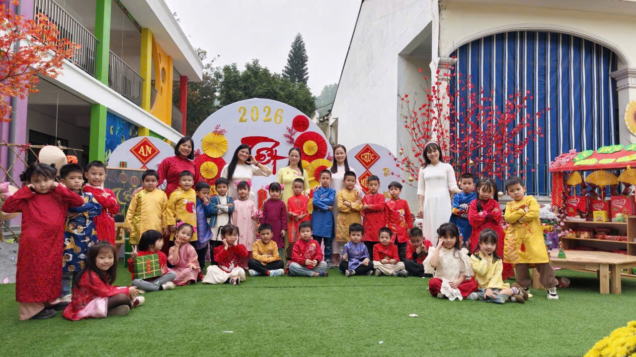
Hình ảnh BGH nhà trường chụp ảnh lưu niệm với cô và trò lớp 5A1

